La Virgen y la Pachamama
Por Julián Varsavsky

En Semana Santa 5000 personas suben al Santuario de Punta Corral agrupadas en bandas de sikuris, un rito de origen prehispánico marcado por el sincretismo con ofrendas a la Pachamama. Pasan dos noches ejecutando música festiva, comiendo y bebiendo, con excepcionales momentos de calma durante la misa. ¿Fiesta católica o pagana?
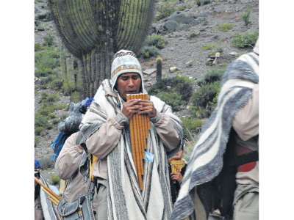
Ponchos y chulos de un mundo aborigen en permanente sincretismo.
(Imagen: Julián Varsavsky)

Por Julián Varsavsky
Domingo de Ramos al mediodía en Tilcara: en las afueras una veintena de bandas de sikuris sopla las primeras melodías de la Semana Santa, recorriendo las calles en procesión hasta confluir en masa frente a la iglesia del Rosario, que tiembla en sus cimientos al tronar de bombos y redoblantes. Entre la multitud que canta alabanzas se abre paso el Padre Aldo montando a pelo un burrito, sentado con las piernas del mismo lado y vistiendo sotana blanca con estola al cuello: simboliza la entrada de Cristo en Jerusalén. Llega la noche y el pueblo se sume en la calma expectante previa a una tormenta.
El lunes por la mañana las bandas se reagrupan para ingresar a la iglesia y ser bendecidas antes de la peregrinación por los cerros hasta el santuario de Punta Corral.
Al mediodía comienza la procesión y acompaño a la Banda de Sikuris Virgen de la Candelaria, con el permiso de su fundador Eusebio Zerpa. Caminamos al pie de los cerros y Eusebio pone las cosas en contexto: “Nosotros vivimos en Abramayo donde hay 120 habitantes en casas desperdigadas por la montaña a 3000 metros”. La banda tiene 40 integrantes y hay otra del mismo pueblo en la peregrinación: salvo ancianos, bebés y mujeres, todo Abramayo está aquí. Para llegar caminaron 14 horas hasta Tilcara –donde algunos tienen casa– y ahora les faltan otras siete cuesta arriba. A la vuelta serán cuatro horas de bajada y otras 14 hasta Abramayo, donde viven sembrando papas y maíz y criando ovejas. En invierno la mayoría baja a Tilcara a trabajar en la construcción.
El sol se hunde detrás de un cerro erizado de cardones con brazos de candelabro y la caminata aún no es tan cuesta arriba: podemos seguir charlando. Manuel tiene 30 años y sus rasgos kollas sugieren una genética no mezclada con la de otro continente. Viste un buzo de los Rolling Stones y me explica que la banda tiene “dos bomberos, seis redoblantes, dos platilleros, treinta cañeros, un encargado de tocar una gran matraca con forma de avión y dos chicas: una lleva la varita y otra el estandarte”. La jerarquías internas se dividen en presidente, vice, capitán, tesorero y vocales.
Unas 80 bandas suben cada año a rogarle a la Mamita del Cerro, avanzando por un estrecho sendero abierto hace ocho siglos por los omaguacas. Por momentos las bandas se alcanzan y parecen avanzar como una serpiente de 400 músicos tocando al unísono en la reseca inmensidad.
Me alejo un rato de la gente de Abramayo para observar la rica simbología del rito. Tras una curva alcanzo a una banda de veinte integrantes, cada uno con su mochila enarbolando el estandarte vaticano. Apuro el paso y camino ahora entre una que parece la contracara de la anterior: las mochilas llevan la Whipala, bandera del Tawantinsuyu (es una banda de Humahuaca cercana a la organización Túpac Amaru). Al rato me alcanza una señora de mediana edad portando una bandera y la otra, la prueba de la polisemia de los símbolos y de que nada es blanco o negro en la procesión.
La altura me late en las sienes y me voy quedando sin aire: me siento en una roca a ver pasar las bandas. Llegan los de Abramayo y Eusebio me da un trago de chicha amarga y unas hojas de coca sin detener la marcha.
Ciertos motivos se repiten: Islas Malvinas, Boca, River, la bandera argentina. A lo lejos distingo una banda enfundada en camperas camufladas y cuando se acercan descubro que dos muchachos llevaban en la boina la cara del Che.
–¿Por qué visten de militares?
–Porque encargamos unas camperas y nos las trajeron así.
Al rato aparecen marineros con el estandarte de la Banda Antenor Sajama que se detienen reponer fuerzas: “Antenor era mi primo; somos del pueblo de Huichaira y a él le tocó el servicio militar en 1982, tuvo que ir a Malvinas cuando era pastor y no conocía el mar: y murió en el Crucero General Belgrano”. La banda está compuesta por familiares de Antenor que visten de celeste y blanco con gorrito de mar. Su tumba sin cuerpo es un solitario barquito de cemento en la montaña.
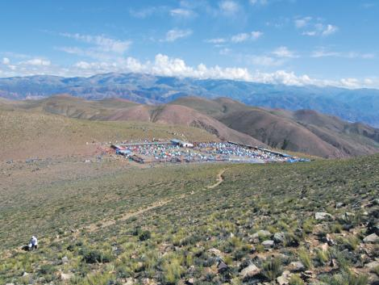
Julián Varsavsky
El santuario pircado del Abra de Punta Corral, eje de la peregrinación.
TODO SE MEZCLA De las 5000 personas que suben por año al santuario, casi la mitad tienen entre 15 y 19 años: reina cierto ambiente de campamento. Cada banda se uniforma a gusto pero muchos mantienen la individualidad: hay kollas “rubios” o con corte Wachiturro, sikus hechos con caños de PVC, banderas de Bolivia y Francia y un bombo con la imagen de Francisco.
La ropa de los peregrinos refleja la porosidad y el dinamismo de toda cultura, por cuyos intersticios se filtran elementos lejanos: calzas blancas semiocultas bajo el poncho de la banda femenina María Rosa Mística; pantalones muy anchos con calaveras, mochilas The North Face, zapatillas Adidas originales con cámara de aire e imitaciones Made in Bolivia, ushutas diseño inca, borcegos, polainas de lana de llama, sobretodos tejidos a mano con barracán, ponchos de todo tipo, una campera Ferrari y otra de Los Tigres del Norte, guardapolvos como los de la Banda de Sanidad –son médicos y enfermeros–, boinas rojas, camufladas y rosadas con pompón, cascos mineros con linterna, chulos peruanos cubriendo orejas y mejillas, una gorra estampada con la hoja del cannabis, bufandas palestinas y aguayos con una guagüita durmiendo en la espalda.
Las bandas tocan un repertorio tradicional de autoría colectiva pero también suenan Aserrín Aserrán, Señora Vaca y Los Abuelos de la Nada, dentro de las posibilidades diatónicas del sikus.
Hay visitantes del resto del país que se atreven a subir unos kilómetros: a algunos se les escapa la sonrisita etnocéntrica ante tanta mezcla. Pero según el antropólogo Axel Nielsen –que residió años en Tilcara– “es ingenuo pensar a una cultura viva como algo estático, como si fuese una esencia que se desnaturaliza cuando se mezcla con otra cosa. Las culturas nunca funcionaron así: hay una trama de relaciones cambiantes que lleva a las personas a tomar los elementos que tienen a mano y combinarlos. Los únicos que vemos una contradicción en esto somos nosotros pero la gente de la quebrada está a gusto y lo sienten como algo natural”.
Ya no hay sol pero perdura un luminoso resplandor malva: las nubes descienden por debajo de las cimas y un nubarrón espeso avanza por el valle como un alud de algodón. A mis pies el precipicio se cubre con un blanco colchón que se eleva borroneándonos el cuerpo hasta la cintura. Veo una banda completa entrar tocando a una nube y desaparecer.
Al disiparse la nubosidad se abre un cielo estrellado con luna llena. No sopla viento ni hace frío. Todo es sosiego hasta que un haz de luz rasga la noche como una estrella fugaz y estalla en un bombazo que retumba en todo el valle: es la señal para que una banda en el otro lado del cerro retome la marcha.
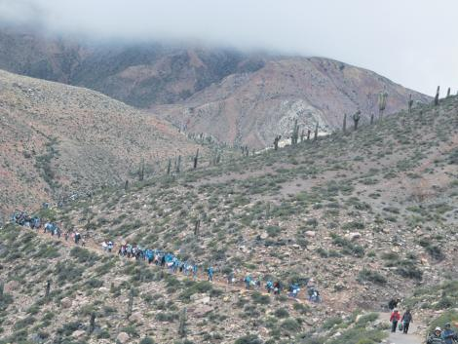
Julián Varsavsky
Durante el ascenso las bandas de sikuris tocan intermitentemente.
ÚLTIMO ESFUERZO Avanzamos en plena noche casi al límite de la resistencia. Pero los músicos no paran de tocar retroalimentando la energía colectiva. En teoría la Iglesia Católica rige la fiesta y prohíbe el alcohol, que se camufla en botellas de Coca-Cola.
–Tomate una química –me dice un hombre con un bombo en la espalda. Empino la botella y saboreo Vino Toro con Mirinda. Las bandas se van entonando de a poco, en todo sentido.
A medianoche llego con la banda de Abramayo a la altiplanicie del Abra de Punta Corral bajo una garúa finita. Un cuadrado de una hectárea delimitado por una pirca de piedra y barro rodea la iglesia de adobe. Intramuros hay precarias casitas para algunas bandas y casi mil carpas. Los únicos dos baños son una pirca al aire libre con un hoyo en el suelo para los hombres y otra para las mujeres. Los curas disponen de baño con ducha y agua caliente.
Entro con la gente de Abramayo a la iglesia donde está la imagen de la Virgen traída dos semanas antes. Las bandas avanzan arrodilladas en doble fila hasta el altar con la carga en la espalda, tocando con todas sus fuerzas. El cura los recibe en éxtasis:
–¡Pídanle a la Virgen Santísima lo que quieran y se los cumplirá; ella sabe de las injusticias que hay en la quebrada!
Con el estruendo percusivo y los sobreagudos de las cañas la pequeña iglesia parecer venirse abajo. Sin embargo un revoltijo de 300 personas duermen como si nada en los bancos y el suelo hombro con hombro.
Cada promesante se acerca a la Virgen sin romper fila para acariciarla. Uno va con su perro fiel y otro roza con la mochila un florero que cae estallando en pedazos: el muchacho se persigna compungido y se aleja haciéndose el distraído. Otro, mareado por el esfuerzo, pasa su capa de lluvia plástica sobre unas velas haciéndolas chispear y no se prende fuego de milagro.
Una abuela con pollera negra y sombrero borsalino de cholita llega con cinco chicos de 6 a 9 años. Obedientes, se enrollan cada uno en una manta y se sientan a dormir amontonaditos en un rincón en posición bolita, con los brazos rodeando las piernas y una mejilla sobre las rodillas. La abuela se abre espacio en la punta de un banco, apoya hombro y cabeza en la pared y automáticamente se duerme. Pero la despierta uno de sus chicos que vomita la cena a los pies del altar. Muy práctica, la señora arma un montoncito de tierra con el zapato y tapa lo sucio.
Eusebio me descubre tiritando en la iglesia y me invita a descansar con su banda sobre pieles de oveja en un ranchito de adobe sin ventana. En la madrugada el efecto de la leche de tigre –leche con alcohol etílico– genera afuera altercados que no pasan de unos empujoncitos de escuela primaria.
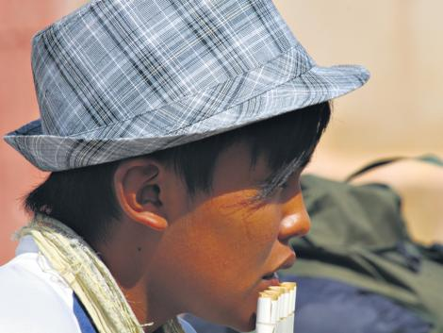
Julián Varsavsky
Instrumento milenario de los Andes, el sikus es parte del corazón de la música jujeña.
MISA EXTRAÑA A las 5.30 del martes Eusebio abre la puerta y un viento helado nos corta un sueño profundo de una hora. El mero esfuerzo de ponerse de pie es sobrehumano pero al rato las bandas ya están sonando y en marcha hacia la cima del Cerro de la Cruz, que roza los 4000 metros.
A las cuatro de la tarde regresamos al santuario para la Misa de los Sikuris. El cura dice cosas de cura desde un tablado al aire libre frente a las bandas formadas: solo los de adelante prestan atención. Unos graciosos tocan El Chavo del Ocho y el cura se ofusca: “Por favor le pedimos a la Banda Virgen de Luján respetar la misa”. Los músicos obedecen pero desde la otra esquina de la multitud alguien provoca con una descarga de redoblantes: “Por favor se les pide a todas las bandas que respeten”. El ambiente tiene algo de fiesta pagana contenida a punto de estallar: el cura improvisa un cierre, levanta un sikus y las bandas se desatan con más energía que nunca en una caótica sinfonía de dianas, boleros, morenadas, ataques, tinkus, kullaguas, sikuriadas y huaynos que dura hasta medianoche.
Al atardecer comienzan las cuarteadas, un baile ritual de origen prehispánico con parejas descuartizando una oveja tironeada de las patas, algo así como un sacrificio que la iglesia no pudo suprimir y terminó por aceptar, siempre que la hayan degollado antes de subir.
El miércoles a las 5 asistimos a la misa de despedida en plena noche entre la bruma. Sale el sol y comenzamos a descender mientras las bandas se turnan para portar a la Virgen al borde de profundos desfiladeros con sus últimas fuerzas: casi no hemos dormido en tres días.
Llegamos a Tilcara en cinco horas con las bandas muy inspiradas bajo una lluvia torrencial: un arroyito corre por el sendero. Estamos embarrados y los cuerpos exudan alcohol. En el ambiente flota una nube vaporosa con olor a fritanga y sudor rancio. Nos apuramos con la desesperación de los caballos cuando se saben cerca del establo: algunos resbalan y caen.
Todo el pueblo y miles de visitantes aguardan a la procesión que baja como un alud de notas musicales: las bandas empujan a la de adelante en un clima eufórico de trance místico comunitario.
Bajo un portal de flores le entregan la Virgen a cuatro ancianos vestidos de soldado romano con capa violeta, casco imperial y una lanza con hacha doble en la punta. Este pase de manos es clave para entender el sincretismo de la fiesta: el componente católico parece reinar –en general– por sobre el aborigen. Pero según el Nielsen las cosas son más complejas: “Cuando las bandas son bendecidas en la iglesia de Tilcara antes de partir al cerro, predominan los elementos formales del catolicismo. Pero cuando están arriba en el santuario, la peregrinación se convierte más bien en una fiesta que tiene poco que ver con la liturgia católica y prevalece lo aborigen. En la tradición judeocristiana, el ceremonial tiende a ser algo rígido y solemne, a veces oscuro y culposo; en cambio lo que ocurre en el cerro es una fiesta que implica pasarla bien, reírse, emborracharse y bailar. Y la ritualidad de los pueblos originarios siempre estuvo ligada a la celebración de la vida que brota de la tierra con las cosechas”.
El santuario de Punta Corral estaría en la periferia de las festividades típicas del catolicismo, con la gente liberando emociones, cuarteando corderos y encendiendo fuegos frente a la capilla. Para muchos jóvenes esta fiesta en la montaña marca el inicio de su vida sexual.
Según Nielsen, Punta Corral es un espacio “un poco afuera del control de la institución, en especial a la noche cuando no hay misa”. Incluso el hecho de que esa iglesia esté en un cerro, tendría relación con que las culturas originarias construyeran santuarios de altura a lo largo de los Andes: el catolicismo buscó apropiarse de esos Apus energéticos durante la conquista instalando cruces en los cerros, donde está lo sagrado en la cosmovisión aborigen.
Cuando las bandas le entregan la virgen a los romanos –concluye el antropólogo– “queda claro que es el momento y el espacio en que los sikuris le devuelven la Virgen a la institución católica, la cual retoma el control de algo que allá arriba estaba funcionando un poco con otra lógica”.
